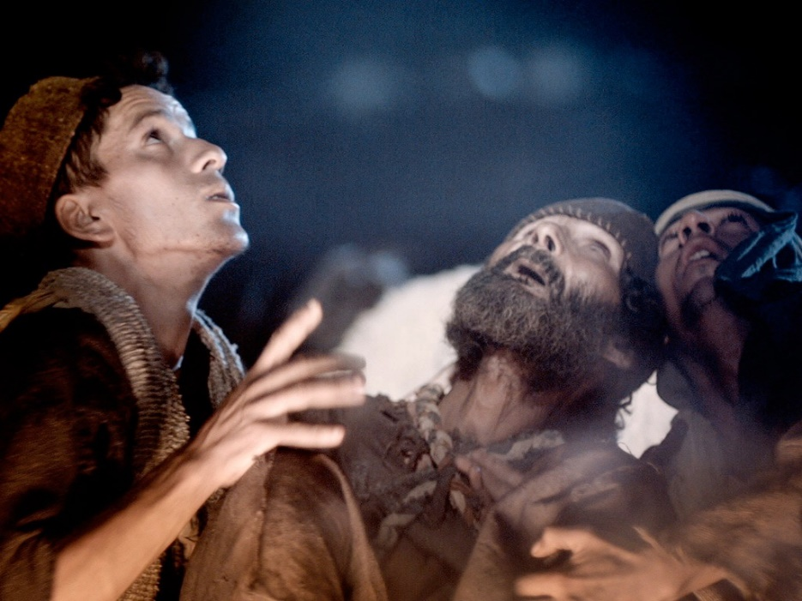
Gegrepen door Gods liefde!
Want zo lief heeft God de wereld gehad, dat Hij zijn eniggeboren Zoon gegeven heeft, opdat ieder die in Hem gelooft, niet verloren gaat maar eeuwig leven heeft.
1. Muzikaal intro

2. Goed nieuws (Marcel en Lydia Zimmer)
Refrein:
Goed nieuws, goed nieuws.
Iedereen moet het horen.
Goed nieuws, goed nieuws,
Jezus is geboren.
Jezus is geboren.
Hij wil je heel graag helpen
in alles wat je doet.
En gaat het soms wat moeilijk,
Hij geeft je nieuwe moed.
tegenstem:
‘Wonderbare Raadsman'
(refrein)
Goed nieuws, goed nieuws.
Iedereen moet het horen.
Goed nieuws, goed nieuws,
Jezus is geboren.
Jezus is geboren.
Hij is de allerbeste,
geen ander is als Hij.
De machtigste en sterkste,
Hij is het allebei.
tegenstem:
‘Machtige God'
(refrein)
Goed nieuws, goed nieuws.
Iedereen moet het horen.
Goed nieuws, goed nieuws,
Jezus is geboren.
Jezus is geboren.
En Hij is ook een Vader,
die heel veel van je houdt.
Hij draagt je in zijn armen
als jij op Hem vertrouwt.
tegenstem:
‘Eeuwige Vader'
(refrein)
Goed nieuws, goed nieuws.
Iedereen moet het horen.
Goed nieuws, goed nieuws,
Jezus is geboren.
Jezus is geboren.
Hij geeft je echte vrede
en wie in Hem gelooft
die krijgt het eeuwig leven
want dat heeft Hij beloofd.
tegenstem:
‘Vredevorst'
(refrein)
Goed nieuws, goed nieuws.
Iedereen moet het horen.
Goed nieuws, goed nieuws,
Jezus is geboren.
Jezus is geboren.
Hij is ook altijd bij je
en altijd om je heen.
En waar je ook naar toe gaat,
Hij laat je nooit alleen.
tegenstem:
‘Immanuël, God is met ons'
(refrein)
Goed nieuws, goed nieuws.
Iedereen moet het horen.
Goed nieuws, goed nieuws,
Jezus is geboren.
Jezus is geboren.

3. Opening en gebed

4. Komt allemaal samen (aangepaste tekst!)

Kom allemaal samen. Zing het uit van vreugde. Kom nu, ja, kom nu, naar Bethlehem. Hier is de Koning van ons hart geboren. Kom, laten wij aanbidden: (3x) die Koning!
Kom allemaal samen, kom en vier het kerstfeest. ‘t Is nu alsof wij hier in Bethlehem zijn. Zie hier het kindje: Hij, die ons kwam redden. Kom, laten wij aanbidden: (3x) die Koning!
Kom allemaal samen, samen rond de kribbe. Hij is de hoogste Heer die van ons houdt. Hij gaf Zijn leven, door Hem zijn wij vergeven. Kom, laten wij aanbidden: (3x) die Koning!
5. Lukas 2: 1-14

1 En het geschiedde in die dagen dat er een gebod uitging van keizer Augustus dat heel de wereld ingeschreven moest worden. 2 Deze eerste inschrijving vond plaats toen Cyrenius over Syrië stadhouder was. 3 En ze gingen allen op weg om ingeschreven te worden, ieder naar zijn eigen stad. 4 Ook Jozef ging op weg, van Galilea uit de stad Nazareth naar Judea, naar de stad van David, die Bethlehem heet, omdat hij uit het huis en het geslacht van David was, 5 om ingeschreven te worden met Maria, zijn ondertrouwde vrouw, die zwanger was. 6 En het geschiedde, toen zij daar waren, dat de dagen vervuld werden dat zij baren zou, 7 en zij baarde haar eerstgeboren Zoon, wikkelde Hem in doeken en legde Hem in de kribbe, omdat er voor hen geen plaats was in de herberg. 8 En er waren herders in diezelfde streek, die zich ophielden in het open veld en 's nachts de wacht hielden over hun kudde. 9 En zie, een engel van de Heere stond bij hen en de heerlijkheid van de Heere omscheen hen en zij werden zeer bevreesd. 10 En de engel zei tegen hen: Wees niet bevreesd, want zie, ik verkondig u grote blijdschap, die voor heel het volk wezen zal, 11 namelijk dat heden voor u geboren is de Zaligmaker, in de stad van David; Hij is Christus, de Heere. 12 En dit zal voor u het teken zijn: u zult het Kindje vinden in doeken gewikkeld en liggend in de kribbe. 13 En plotseling was er bij de engel een menigte van de hemelse legermacht, die God loofde en zei: 14 Eer zij aan God in de hoogste hemelen, en vrede op aarde, in mensen een welbehagen.
6. Knoop het even in je oren
Knoop het even in je oren
Jezus de koning van ons hart
is in Bethlehem geboren
het begin van een nieuwe start
Halleluja, halleluja (4x)
Gloria, gloria (4x)
Ere zij God, ere zij God (2x)
Knoop het even in je oren
Jezus de koning van je hart
is in Bethlehem geboren
het begin van een nieuwe start
7. Heer uw licht en uw liefde schijnen

Heer Uw licht en Uw liefde schijnen waar U bent zal de nacht verdwijnen Jezus licht van de wereld vernieuw ons levend woord ja Uw waarheid bevrijd ons schijn in mij, schijn door mij
Refrein: kom Jezus kom vul dit land met Uw heerlijkheid kom heilge geest stort op ons Uw vuur zend Uw rivier laat Uw heil heel de aard vervullen spreek Heer Uw woord dat het licht overwint
Heer ik wil komen in Uw nabijheid uit de schaduwen in Uw heerlijkheid door het bloed mag ik U toebehoren leer mij toets mij Uw stem wil ik horen schijn in mij, schijn door mij
Refrein
8. Kerstfeest is een feest van

Kerstfeest is een feest van vrede,
Vrede hier en overal.
En die vrede voor de mensen
is begonnen in een stal.
Kerstfeest is een feest van lichtjes.
Lichtjes in de duisternis,
in een wereld waar het leven
lang niet altijd vrolijk is.
Toch is Kerst een feest van blijdschap.
een feest voor jou en een feest voor mij
Kerstfeest maakt je warm van binnen,
en die warmte maakt je blij.
Kerstfeest is een feest van mensen
Mensen groot en mensen klein
En voor ieder op de wereld
Wil de Heer de Vader zijn.
Kerstfeest is een feest van liefde.
Liefde die God heeft voor mij.
Laat ons uit die liefde leven.
Zet de ruzies maar opzij.
Kerstfeest is een feest van Christus,
Zoon van God, al lang verwacht
Laten wij nu Hem aanbidden,
die ons licht geeft is de nacht.
9. Samenzang: Komt, verwondert u hier, mensen

Komt, verwondert u hier, mensen, ziet, hoe dat u God bemint, ziet vervuld der zielen wensen, ziet dit nieuw geboren Kind! Ziet, die 't woord is, zonder spreken, ziet, die vorst is, zonder pracht, ziet, die 't al is, in gebreken, ziet, die 't licht is, in de nacht, ziet die 't goed is, dat zo zoet is, wordt verstoten, wordt veracht.
Ziet, hoe dat men met Hem handelt, hoe men Hem in doeken bindt, die met zijne godheid wandelt op de vleugels van de wind. Ziet hoe ligt Hij hier in lijden zonder teken van verstand, die de hemel moet verblijden, die de kroon der wijsheid spant. Ziet hoe tere is de Here, die 't al draagt in zijne hand.
10. Wonderbare Raadsman

Wonderbare Raadsman, Wonderbare Raadsman Sterke God, Sterke God Eeuwige Vader, Eeuwige Vader Vredevorst, Vredevorst
Een Kind is ons geboren, Een Zoon is ons gegeven En Zijn heerschappij duurt voor eeuwig
Loof de Heer, halleluja!
Vrede voor de wereld, Vrede voor de wereld Heeft Hij gebracht, Heeft Hij gebracht Vrijheid voor de volken, Vrijheid voor de volken Licht in de nacht, Licht in de nacht
Een Kind is ons geboren, Een Zoon is ons gegeven En Zijn heerschappij duurt voor eeuwig
Loof de Heer, halleluja!
11. Mattheus 1 :18-21

De geboorte van Jezus Christus was nu als volgt. Terwijl Maria, Zijn moeder, met Jozef in ondertrouw was, bleek zij, nog voordat zij samengekomen waren, zwanger te zijn uit de Heilige Geest. Jozef, haar man, wilde haar onopgemerkt verlaten, omdat hij rechtvaardig was en haar niet in het openbaar te schande wilde maken.

Terwijl hij deze dingen overwoog, zie, een engel van de Heere verscheen hem in een droom en zei: Jozef, zoon van David, wees niet bevreesd Maria, uw vrouw, bij u te nemen, want wat in haar ontvangen is, is uit de Heilige Geest; en zij zal een Zoon baren, en u zult Hem de Naam Jezus geven, want Hij zal Zijn volk zalig maken van hun zonden.

12. Je weet wel wie Maria is
Je weet wel wie Maria is,
daar loopt ze in de zon,
zij draagt een kruik hoog op haar hoofd,
haalt water uit de bron.
En Jozef is de timmerman,
hij is verliefd op haar.
In Nazareth weet iedereen,
die twee die zijn een paar.
Maar er gebeurt iets wonderlijks,
Maria krijgt bezoek.
Een engel uit de hemel zegt:
'Maria, wees gegroet!
Ik breng een boodschap van de Heer,
je hoeft niet bang te zijn,
je krijgt een zoon, een koningskind,
het is een groot geheim!'

13. Samenzang als je veel van iemand houdt
Vrouwen+meisjes:
Als je veel van iemand houdt
Geef je 't mooiste wat je hebt
Da's heel gewoon
Omdat God van mensen houdt
Gaf Hij 't mooiste wat
Hij had Zijn eigen Zoon
Hoe ik ook denk, hoe ik ook denk (2x) Een mooier geschenk ken ik niet (2x)
Mannen+jongens:
Als je veel van iemand houdt
Geef je 't mooiste wat je hebt
Da's heel gewoon
En de wijzen brachten goud Mirre en wierook voor het Kind
Als eerbetoon
Hoe ik ook denk, hoe ik ook denk (2x) Een mooier geschenk ken ik niet (2x)
Allen:
Als je veel van iemand houdt
Geef je 't mooiste wat je hebt
Da's heel gewoon
En als jij de Heer vertrouwt
Leg je leven in Zijn hand
Hij is Gods Zoon
Hoe ik ook denk, hoe ik ook denk (2x)
Een mooier geschenk ken ik niet (2x)

14. Klas B Lukas 2: 8-14

En er waren herders in diezelfde streek, die zich ophielden in het open veld en 's nachts de wacht hielden over hun kudde. En zie, een engel van de Heere stond bij hen en de heerlijkheid van de Heere omscheen hen en zij werden zeer bevreesd.

En de engel zei tegen hen: Wees niet bevreesd, want zie, ik verkondig u grote blijdschap, die voor heel het volk wezen zal, namelijk dat heden voor u geboren is de Zaligmaker, in de stad van David; Hij is Christus, de Heere.

En dit zal voor u het teken zijn: u zult het Kindje vinden in doeken gewikkeld en liggend in de kribbe. En plotseling was er bij de engel een menigte van de hemelse legermacht, die God loofde en zei: Eer zij aan God in de hoogste hemelen, en vrede op aarde, in mensen een welbehagen.

15. Herders (groep B)

Herders, wakend bij de schapen,
Zitten in de donk’re nacht
Nee, ze willen niet gaan slapen,
Want ze houden trouw de wacht.

Maar…. dan worden ze beschenen,
Plotseling, door een heel groot licht.
En het donker is verdwenen
Wonderlijk is dit gezicht!

Wat een wonder, als hun oren
Mogen horen: ‘Vrees toch niet!
Christus is voor u geboren,
Ga naar Bethlehem en ziet:

16. Herders, schrik niet! (Groep DC)
De herders zitten buiten
bij de schapen in het veld.
Opeens is daar een engel
die de herders iets vertelt:

“Hé herders, schrik niet!
Schrik niet! Schrik niet!
Wat ik vertel is juist heel fijn.
Er is een kleine Baby,
Die Zoon van God zal zijn.”

17. Herders (groep B)

In een stal zult u Hem vinden
In een kribbe, klein en teer.
Men zal Hem in doeken winden.
Ziet uw Heiland, ziet uw Heer.’

Engelen komen en zij zingen
Van het wonder van gena
Groot en heerlijk zijn de dingen
In het veld van Efratha.

18. Jezus is geboren (in canon) (Jan Visser)

Samenzang: Links vh midden begint en rechts valt in bij 2e zin.
Jezus is geboren (2x) Halleluja
Eer zij God in hoge (2x) Halleluja
Vrede op de aarde (2x) Halleluja
In de mensen wel behagen (2x) Halleluja

19. Lukas 2: 15-18 (groep A

En het geschiedde, toen de engelen van hen weggegaan waren naar de hemel, dat de herders tegen elkaar zeiden: Laten wij dan naar Bethlehem gaan en dat woord zien dat er geschied is, dat de Heere ons bekendgemaakt heeft.

En zij gingen met haast en vonden Maria en Jozef, en het Kindje liggend in de kribbe. Toen zij Het gezien hadden, maakten zij overal het woord bekend dat hun over dit Kind verteld was. En allen die het hoorden, verwonderden zich over wat door de herders tegen hen gezegd werd.

20. Gloria (Elly Zuiderveld)

Groep C zingt: Solo
Eeuwenlang geleden, in een donker dal
Zochten herders naar een kindje in een arme stal
Nog maar pas geboren, al zo lang verwacht,
En er zongen eng´lenkoren door de nacht.

Alle kinderen zingen:
Ze zongen, Gloria, gloria voor het kindje klein en teer
Gloria, gloria voor de allerhoogste Heer.

Groep BC zingt:
Eeuwenlang geleden,was ik er niet bij
Maar het wonder is gebleven, ook voor jou en mij
Want datzelfde kindje uit die arme stal
Eren wij nu als de Koning van ´t heelal.

Alle kinderen zingen:
We zingen, Gloria, gloria voor het kindje klein en teer
Gloria, gloria voor de allerhoogste Heer.

21. Hoor, de eng'len zingen d' eer

Samenzang:
Vreed’op aarde ‘tis vervuld
God verzoent der mensen schuld!
Voegt u, volken, in het koor,
dat weerklinkt de hemel door,
mensentong en eng'lenstem,
zingt het Kind van Bethlehem!
Hoor de eng'len zingen d'eer
van de nieuwgeboren Heer!

Alle kinderen zingen:
….. Hoor, de eng'len zingen d' eer
van de nieuw geboren Heer!

29. Diep, diep, diep als de zee (groep D)

Diep, diep, diep als de zee.
Hoog, hoog, hoog als de lucht.
Wijd, wijd, wijd
als het water blauw.
Is Jezus' liefde voor jou en mij.
‘t Is net zo diep, diep,
diep als de zee.
Hoog, hoog, hoog als de lucht.
Wijd, wijd, wijd
als het water blauw.
Is Jezus' liefde voor jou.

Deep deep deep as the sea
High high high as the sky
Wide wide wide as the water blue
Is Jesus’love for you and me

It is so deep deep deep as the sea
High high high as the sky
Wide wide wide as the water blue
Is Jesus’love for you!

30. Eer zij God in onze dagen

Samenzang vrouwen:
Eer zij God die onze vader
En die onze koning is
Eer zij God die op de aarde
Naar ons toegekomen is

Alle kinderen zingen: Alle meisjes zingen:
Gloria in excelcis Deo
Gloria in excelcis Deo
Samenzang mannen:
Lam van God Gij hebt gedragen
Alle schuld tot elke prijs
Geef in onze levensdagen
Liefde en vrêe kyrieeleis

Alle kinderen zingen: Alle jongens zingen:
Gloria in excelcis Deo
Gloria in excelcis Deo

31. Licht in de nacht (Opw. 527)

Samenzang:/ Solo?
Licht in de nacht; een ster schijnt door de wolken,
dit is de nacht dat Zijn leven begon.
'n Sluier van angst en pijn lag op de volken,
totdat Hij kwam en het kwaad overwon.
Nieuwe hoop is Hij ons komen brengen;
Stralend breekt die held're morgen aan.
Prijs nu Zijn naam,
samen met de eng’len.
O, nacht vol licht,
O, nacht dat Jezus kwam (2x)
Wat Hij ons leert, is geven om een ander;
liefde alleen is de weg die Hij wees.
En als Hij spreekt verbreekt Hij alle banden.
Vrij van het juk van verdrukking en vrees.
Uit ons hart en dwars door alle tranen
ontspringt een lied dat jubelt door de tijd.
Prijs nu Zijn naam,
samen met de eng’len!
en geef Hem glorie
in alle eeuwigheid. (3x)

32. Sluiting en dankgebed

33. Ere zij God:

Samenzang:
Ere zij God, ere zij God In de hoge, in de hoge, in de hoge Vrede op aarde, vrede op aarde In de mensen een welbehagen
Ere zij God in den hoge (2x) Vrede op aarde, vrede op aarde (2x) In den mensen, in den mensen, een welbehagen In den mensen, een welbehagen, een welbehagen
Ere zij God, ere zij God In den hoge, in den hoge, in den hoge Vrede op aarde, vrede op aarde In den mensen een welbehagen Amen, amen

34. Collecte bij de uitgang
(Zondagsschoolactie )

